·1 Mysql Connector是什么？

是马哥所说的“驱动”

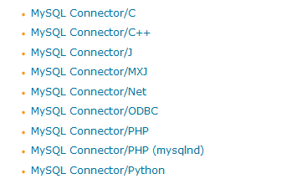

Connector/JAVA

Connector/C

ODBC

JAVA-API

C-API

C-API

JAVA-API

ODBC提供了统一的调用接口，但由于其要适应各种开发语言程序，所以做的仍然较为底层；而Connector则根据开发语言的不同有各种版本，较为切合对应的应用程序。